Pohyb 995 a změna účtu na 03631
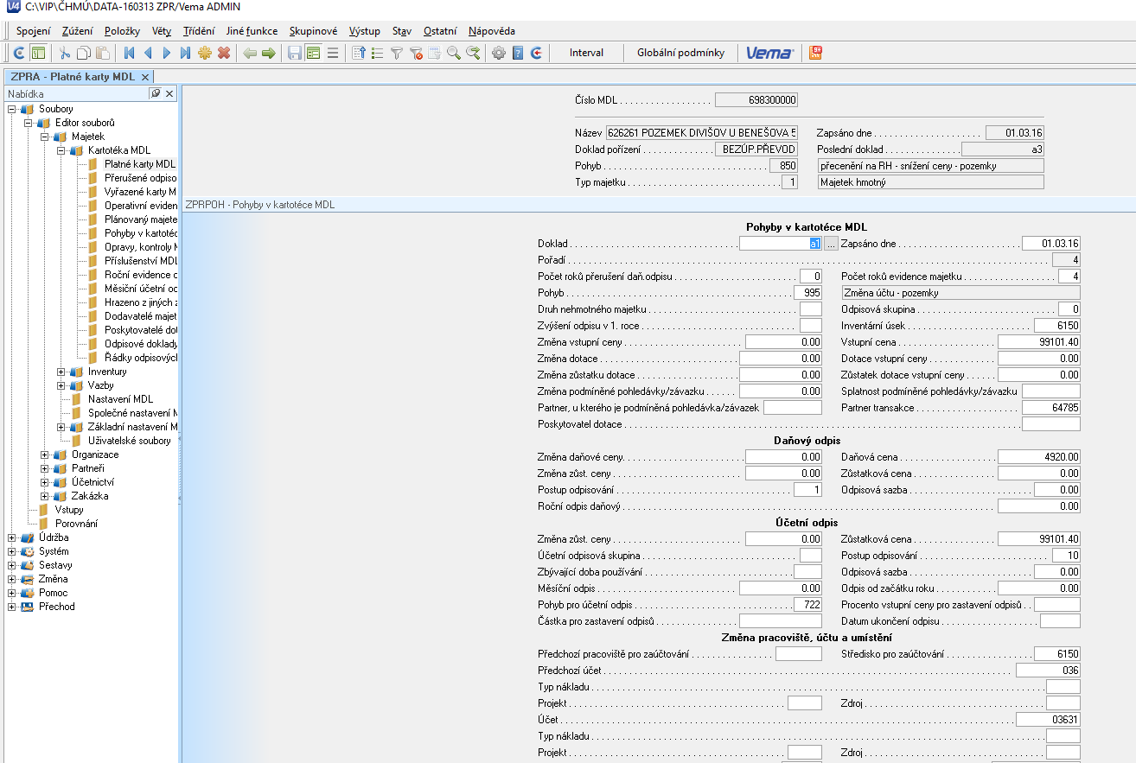
Pohyb 995 a změna účtu na 0315
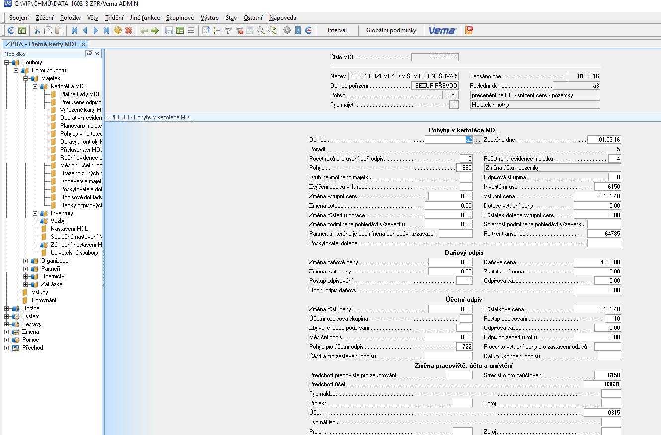

Pohyb 850 a snížení ceny
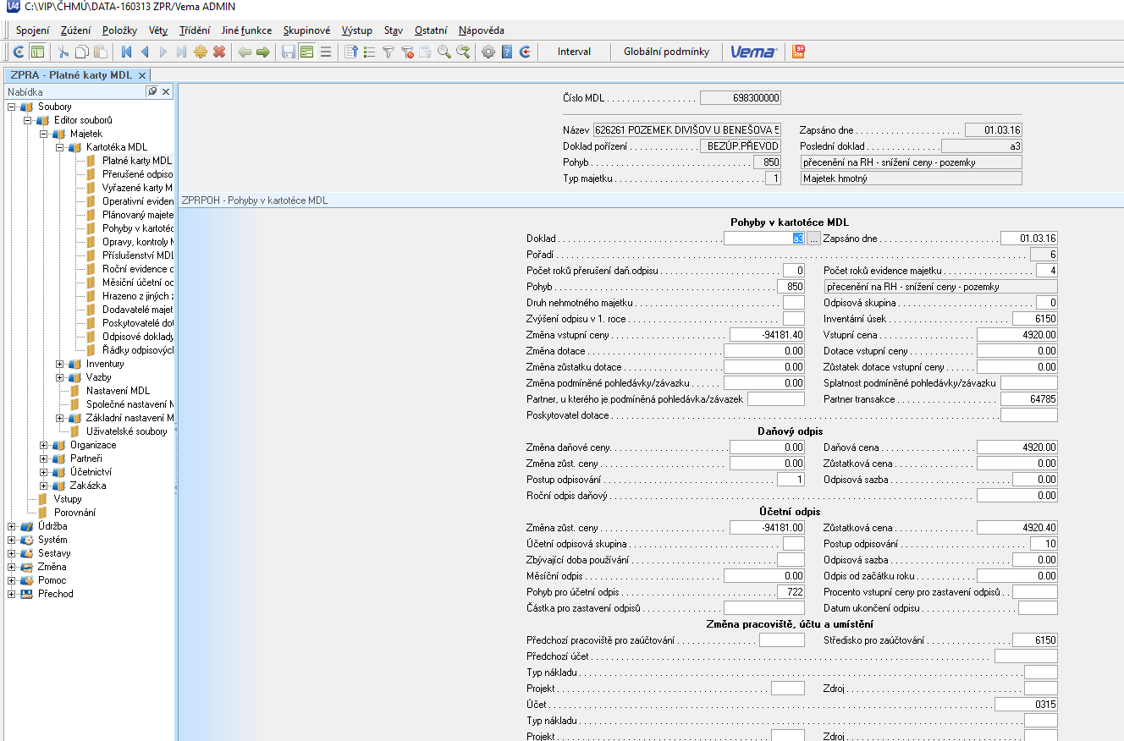
A takhle to dopadlo v účetnictví.

